Repaso de propiedades flexbox

Héctor Núñez García

Configuración inicial:

Index.html:

<!DOCTYPE html>
<html lang="en">
<head>
<meta charset="UTF-8" />
<meta name="viewport" content="width=device-width, initial-scale=1.0" />
<title>Flexbox HNG</title>
<link rel="stylesheet" href="style.css" />
</head>
<body>
<div id="contenedor">
<div class="elemento" style="background-color: rgb(45, 4, 83)">1</div>
<div class="elemento" style="background-color: rgb(92, 11, 168)">2</div>
<div class="elemento" style="background-color: rgb(134, 39, 223)">3</div>
<div class="elemento" style="background-color: rgb(150, 76, 219)">4</div>
<div class="elemento" style="background-color: rgb(168, 108, 224)">5</div>
<div class="elemento" style="background-color: rgb(187, 144, 228)">6</div>
<div class="elemento" style="background-color: rgb(201, 170, 230)">7</div>
</div>
</body>
</html>
Style.css:
#contenedor {
background-color: rgb(184, 180, 180);
}

.elemento {
color: aliceblue;
font-weight: 900;
font-size: 1em;
text-align: center;
align-content: center;
width: 23%;
padding: 10px;
background-color: blueviolet;
}

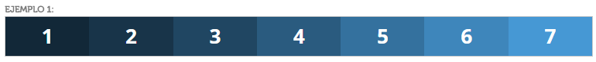
/* Ejemplo 1 */
#contenedor {
display: flex;
justify-content: flex-start
}

/* Ejemplo 2 */
#contenedor {
display: flex;
flex-direction: row-reverse;
}

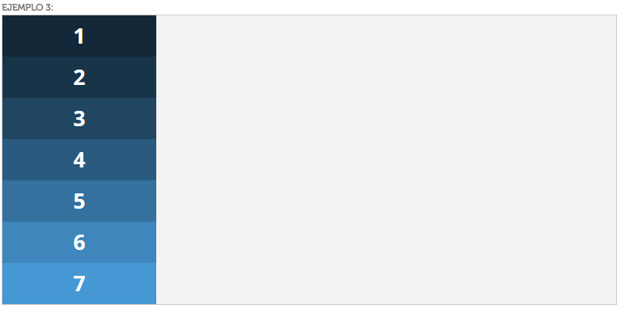
/* Ejemplo 3 */
#contenedor {
display: flex;
flex-direction: column;
}

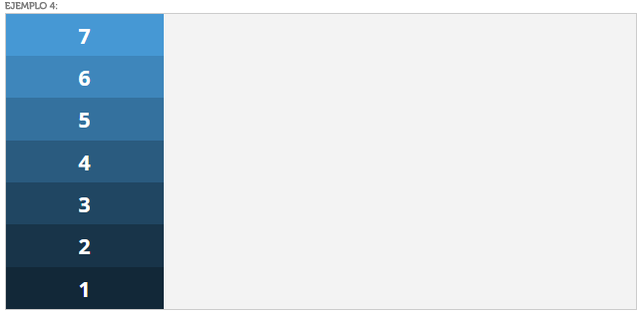
/* Ejemplo 4 */
#contenedor {
display: flex;
flex-direction: column-reverse;
}

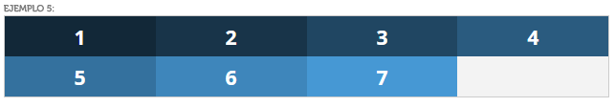
/* Ejemplo 5*/
#contenedor {
display: flex;
flex-wrap: wrap;
}
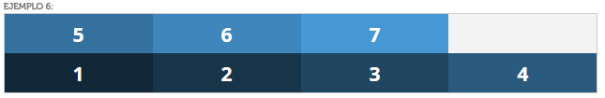
/* Ejemplo 6*/
#contenedor {
display: flex;
flex-wrap: wrap-reverse;
}

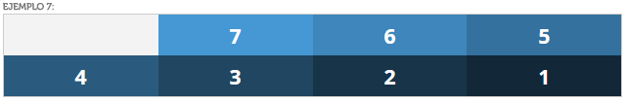
/* Ejemplo 7*/
#contenedor {
display: flex;
flex-wrap: wrap-reverse;
flex-direction: row-reverse;
}
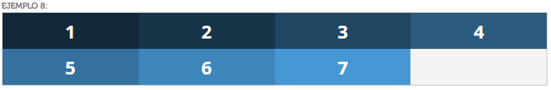
/* Ejemplo 8*/
#contenedor {
display: flex;
flex-wrap: wrap;
}

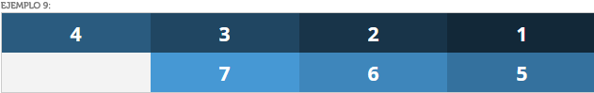
/* Ejemplo 9*/
#contenedor {
display: flex;
flex-wrap: wrap;
flex-direction: row-reverse;
}

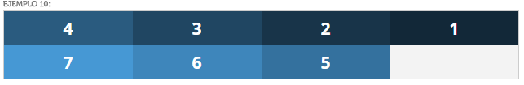
/* Ejemplo 10*/
#contenedor {
display: flex;
flex-wrap: wrap;
flex-direction: row-reverse;
justify-content: flex-end;
}
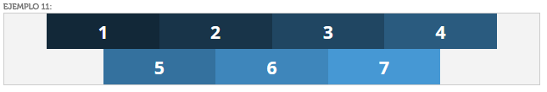
/* Ejemplo 11*/
#contenedor {
display: flex;
flex-wrap: wrap;
justify-content: center;
}

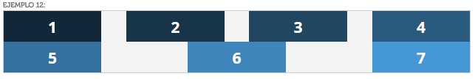
/* Ejemplo 12*/
#contenedor {
display: flex;
flex-wrap: wrap;
justify-content: space-between;
}

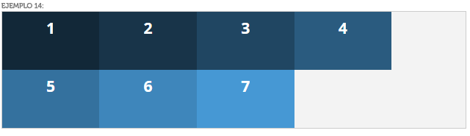
/* Ejemplo 14*/
#contenedor {
display: flex;
flex-flow: row wrap;
justify-content: flex-start;
align-items: stretch;
height: 250px;
}
.elemento{
align-content: flex-start;
}

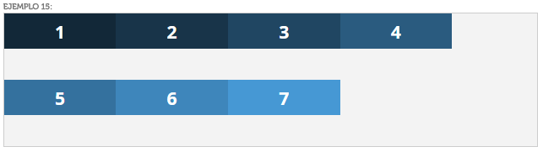
/* Ejemplo 15/
#contenedor {
display: flex;
flex-wrap: wrap;
align-items: flex-start;
height: 200px;
}
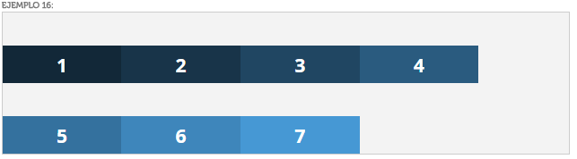
/* Ejemplo 16*/
#contenedor {
display: flex;
flex-wrap: wrap;
align-items: flex-end;
height: 200px;
}
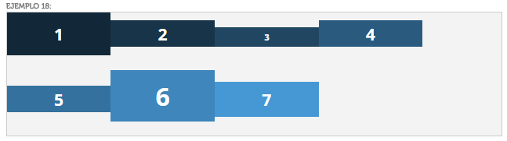
/* Ejemplo 18*/
#contenedor {
display: flex;
flex-wrap: wrap;
align-items: baseline;
}
.elemento:first-child{
font-size: 2em;
}
.elemento:nth-child(2){
font-size: 1.3em;
}
.elemento:nth-child(3){
font-size: 0.8em;
}
.elemento:nth-child(4){
font-size: 1.5em;
}
.elemento:nth-child(5){
font-size: 1em;
}
.elemento:nth-child(6){
font-size: 2.5em;
}
.elemento:nth-child(7){
font-size: 1.8em;
}

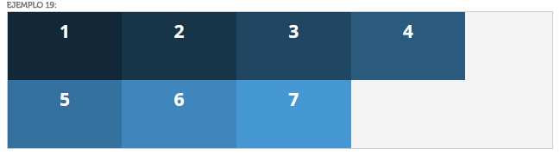
/* Ejemplo 19*/
#contenedor {
display: flex;
flex-flow: row wrap;
justify-content: flex-start;
align-items: stretch;
height: 250px;
}
.elemento{
align-content: flex-start;
}

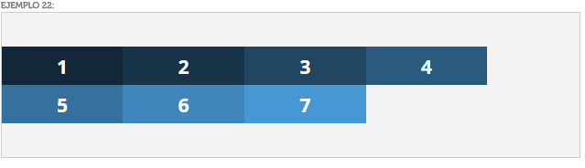
/* Ejemplo 22*/
#contenedor {
display: flex;
flex-wrap: wrap;
align-content: center;
height: 200px;
}
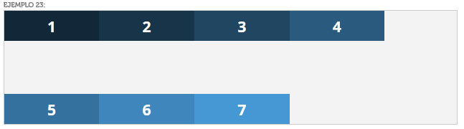
/* Ejemplo 23*/
#contenedor {
display: flex;
flex-wrap: wrap;
align-content: space-between;
height: 200px;
}
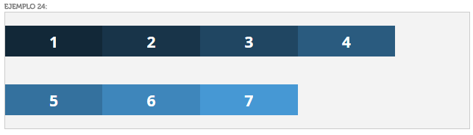
/* Ejemplo 24*/
#contenedor {
display: flex;
flex-wrap: wrap;
align-content: space-around;
height: 200px;
}

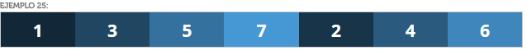
/* Ejemplo 25*/
#contenedor {
display: flex;
flex-wrap: flex-start;
height: 200px;
}
.elemento:first-child{
order: 1;
}
.elemento:nth-child(2){
order: 5;
}
.elemento:nth-child(3){
order: 2;
}
.elemento:nth-child(4){
order: 6;
}
.elemento:nth-child(5){
order: 3;
}
.elemento:nth-child(6){
order: 7;
}
.elemento:nth-child(7){
order: 4;
}
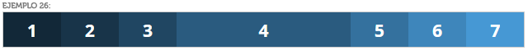
/* Ejemplo 26*/
#contenedor {
display: flex;
flex-wrap: flex-start;
align-items: stretch;
height: 200px;
}
.elemento:nth-child(4){
flex-shrink: 0;
}

